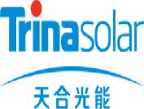盐城天合国能光伏科技有限公司

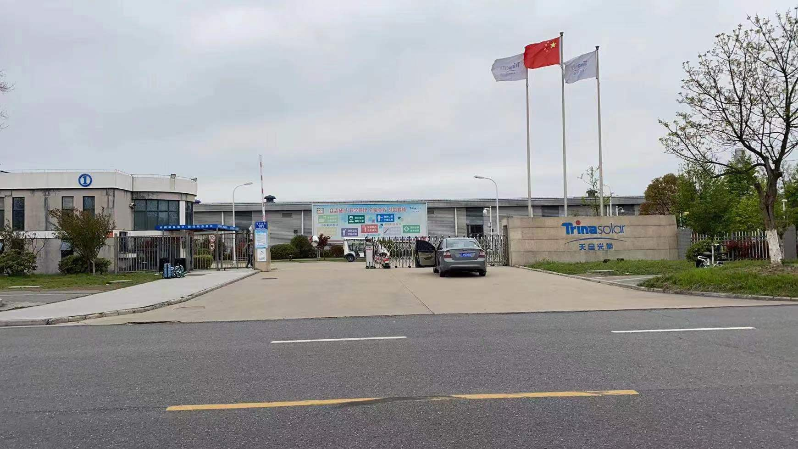天合国能光伏科技产业园由盐城天合国能光伏科技有限公司创办。盐城天合国能光伏科技有限公司由天合光能（新加坡）有限公司与盐城市国能投资有限公司共同投资组建。天合光能（新加坡）有限公司（TSL）是一家专业从事晶体硅太阳能组件生产的制造商和系统集成商。公司于1997年成立，2006年12月19日在美国纽交所上市。公司以创新、品牌和全球合作成为全球太阳能行业的领导者，已成为全球最大组件生产商。

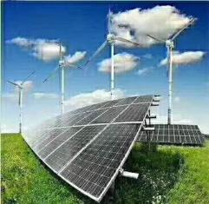 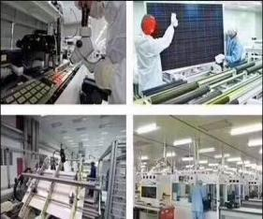  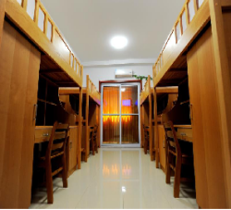

一、招聘岗位：班长，组长，设备技术员，设施，工艺技术员，质检，数据员，叉车，仓管，安保，物料员

二、任职要求：

1、年龄：18周岁到38周岁，男女不限；

2、身高：女,150cm以上; 男,165cm以上;

3、学历：初中及以上学历

4、其他：无色盲、色弱、男生无染发、无不良爱好者、无烟疤及纹身；

5、适应倒班（两班倒）。

三、薪资福利：

1、底薪2000元，每月15日发薪，绩效800-1500，月综合收入5500以上；

2、工作制度：12小时制，两班倒，夜班津贴10元/夜；

3、宿舍至公司上下班提供免费班车接送（车程10分钟）；

4、免费提供条件优美宿舍，四人一间（内设空调、宽带、自带阳台、自带卫生间）；

5、免费提供工作餐，公司餐厅环境优美，干净舒适，适合大众不同口味；

6、公司统一组织入职体检，体检费统一打入第一个月工资；

7、免费为员工发放工作服，特殊工种发放工种鞋及各类劳保用品；

8、公司经常组织活动，丰富员工业余生活；

9、保险：养老、医疗、失业、工伤、生育保险、雇主责任险、住房公积金；

10、中国传统节日发放购物卡、员工生日当天发放蛋糕券、结婚奖金（婚假）；

11、根据司龄年限，公司每月发放100-600元不等的年功津贴。

12、根据员工入职时间，年底发放年终奖。

四.地址：江苏省盐城市亭湖区经济开发区黄山路16号11幢B5栋